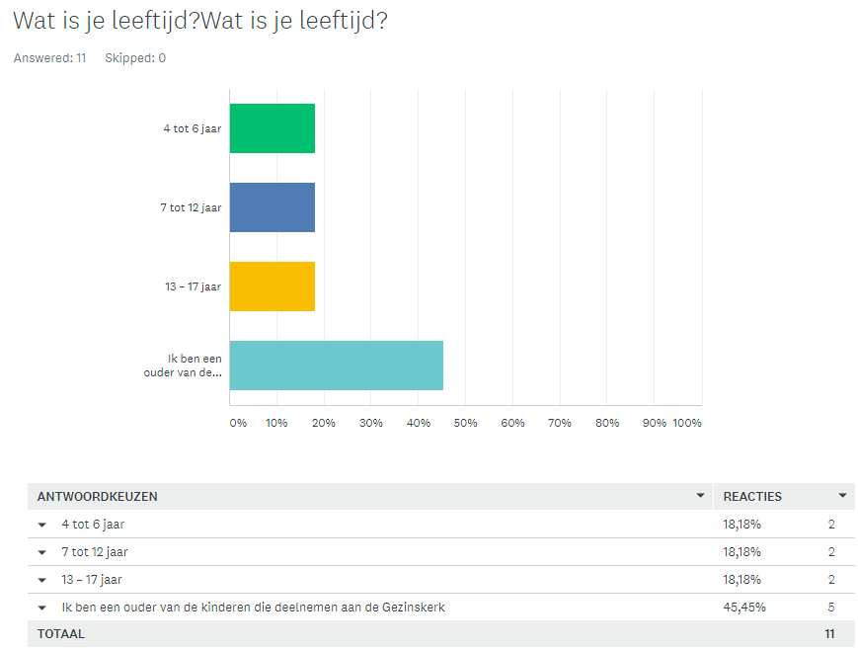

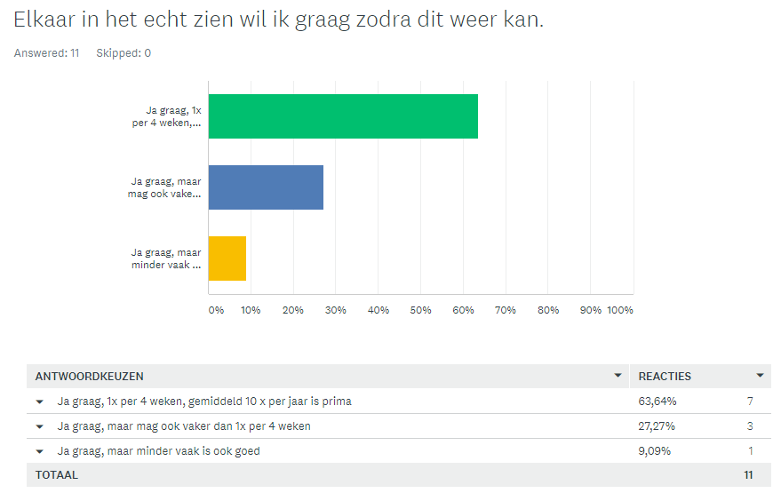
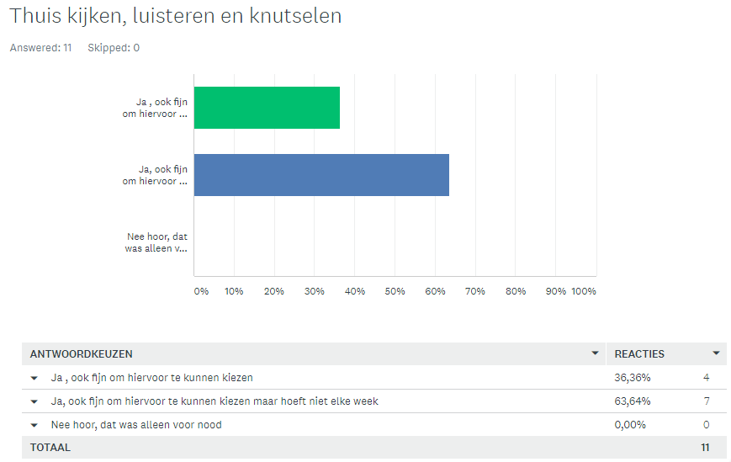

Er zijn 11 personen (5 ouders en 6 kinderen) die deze mini enquête hebben ingevuld, dank hiervoor!
Elkaar in het echt zien 1x per maand of vaker vinden veel mensen (10) belangrijk. Daarnaast wordt aangegeven dat ook thuis kijken en luisteren en knutselen als keuze ook prettig is maar de meerderheid zegt; het hoeft niet elke week.
Mogelijk kunnen we in de toekomst 1x per vier weken een dienst blijven organiseren waarbij we elkaar live zien en ontmoeten maar ook 1x per vier weken een ontmoeting op afstand organiseren. Zo hebben we elke twee weken iets voor Gezinnen met kinderen passend bij de trend van 2020; wensen en behoeften van de jongere generatie kerkganger.

